MAINTENANCE
SHUTTER C2

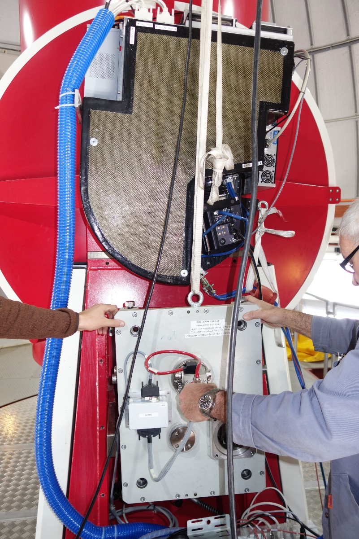

Version 2.0 du 22.11.2022
Table des matières
A. Matériel 3
B. Dépose des carrossages 4
C. Dépose du réducteur 8
D. Nettoyage et graissage 14
E. Remontage 15
F. Graissage de la couronne d’élévation 16
G. Réglage du jeu entre le réducteur et la couronne 17
H. Remontage des carrossages. 17

Pour la mise en marche du télescope se référer à la section : aluminure de M1.

Matériel

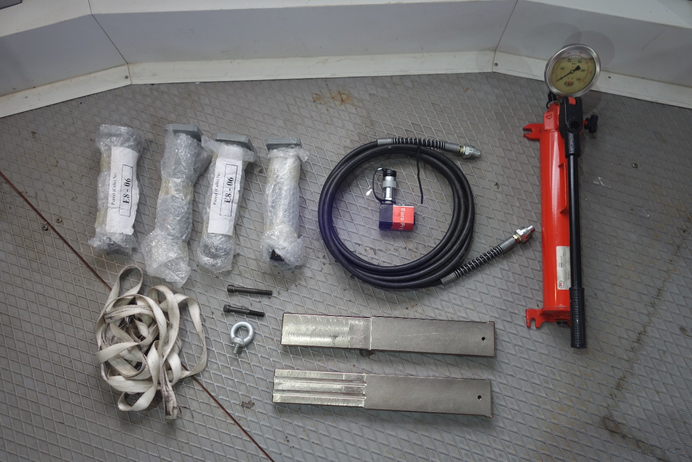
5
4
8
7
6
1
2
3

- 4 pieds support
- Sangle
- Rail de montage/démontage
- Anneau de levage M12
- 2 vis M12 x100
- Vérin hydraulique
- Tuyau hydraulique
- Pompe hydraulique

Outillage standard
Clé dynamométrique
2 anneaux de levage M8

Dépose des carrossages

- Retirer les 2 vis M2x30 des coins inférieurs

- Visser à la place 2 vis M12x100

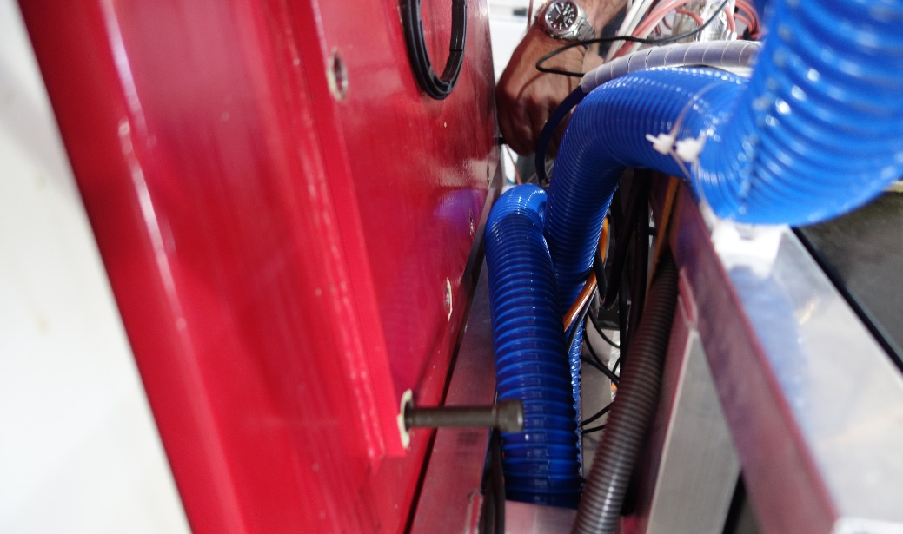
2

- Retirer toutes les autres vis M12x30 (14x)

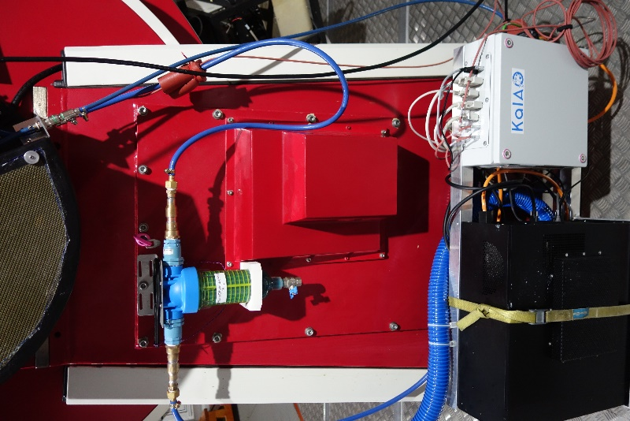
3
- Déposer provisoirement le filtre Kalao entre le PC et le boitier électrique

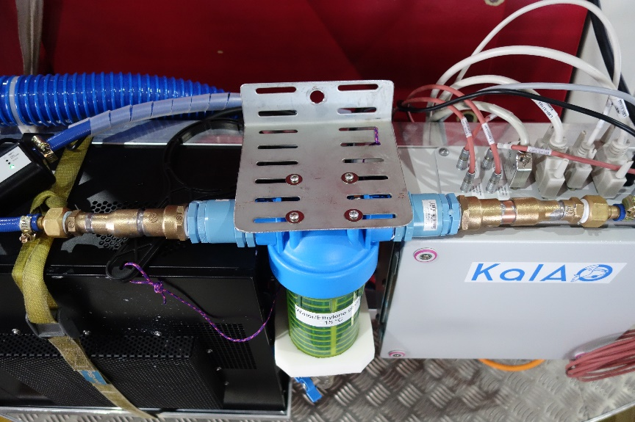

- Incliner la partie supérieure du capot vers l’extérieur et glisser le bas du capot le long des 2 vis

- Crocher installer une sangle entre la boucle de levage du capot et le palan sous la grue HIAB
Attention : laisser suffisamment de longueur de sangle pour que le crochet du palan ne touche pas KALAO
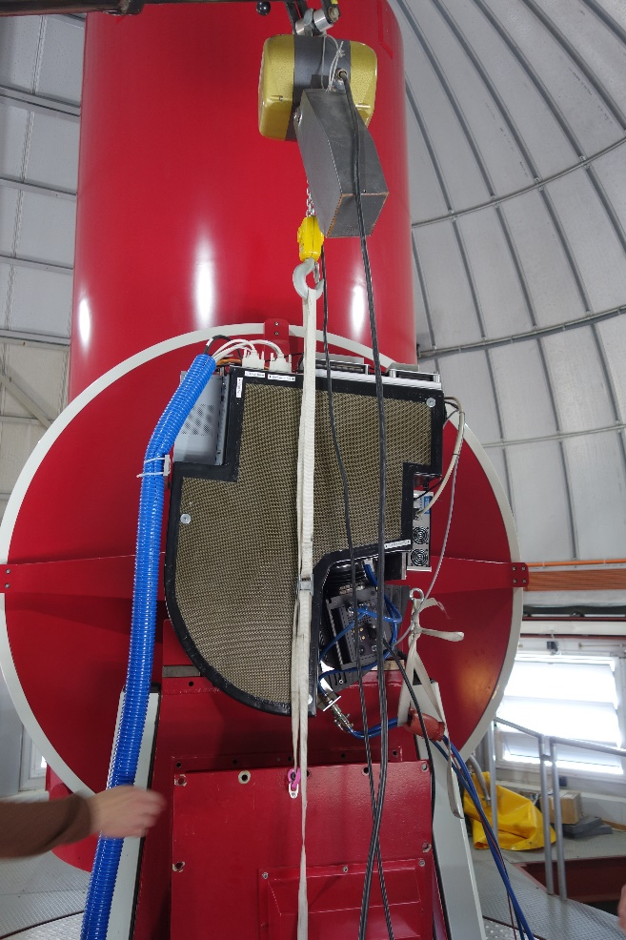
- Dégager le capot à l’aide de la grue/palan et le stocker en lieu sûr

Attention aux connecteur du boitier électrique et aux tuyaux. Vérifier le connecteur du shutter après la remise en place du capot
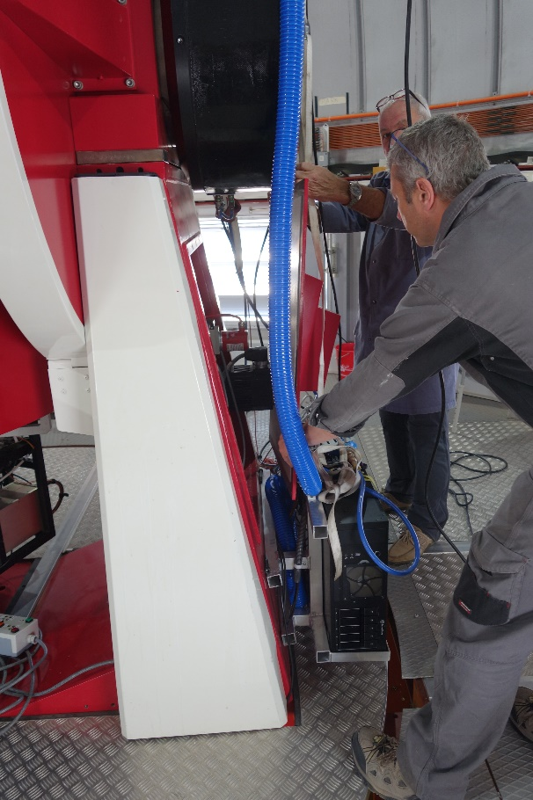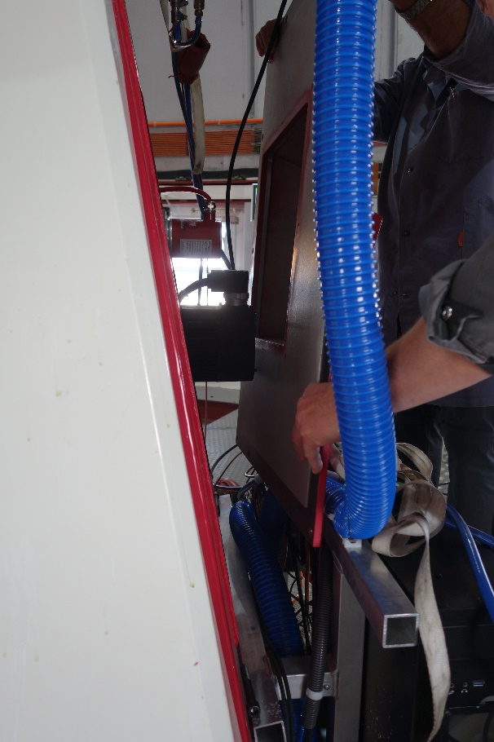

- Positionner le tube du télescope à une élévation de l’ordre de 45°

- Dévisser les 2 vis (M6x16) d’assurage

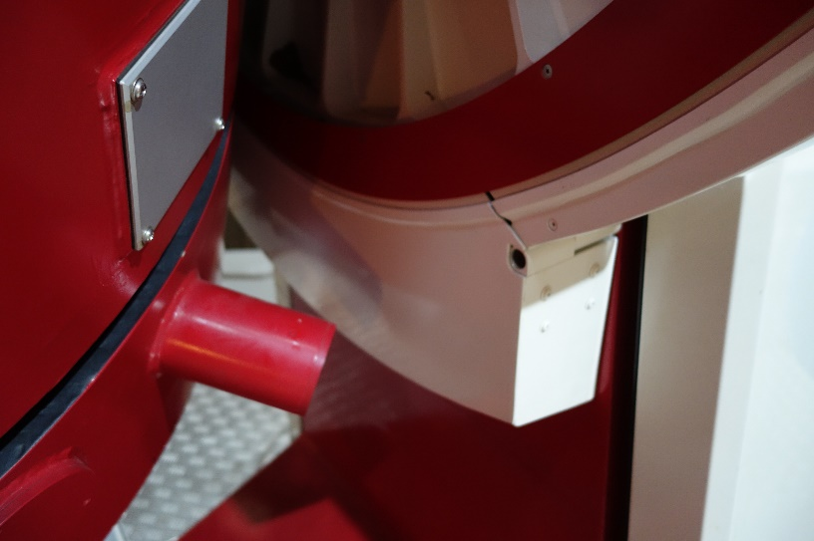
9
- Maintenir le capot et déposer les 2 axes de retenue du capot « têtes de lecture »

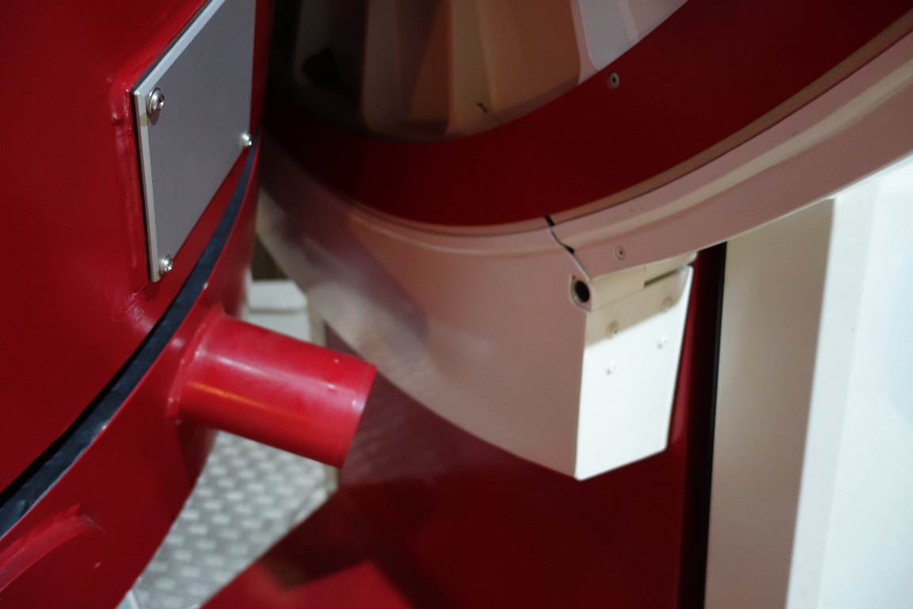
10

- Démonter le carrossage couronne ¼ de cercle.
1 vis imperdable au fond du logement de l’axe de retenue capot.
1 vis sur le bras M6 x 55 rondelle plate spéciale avec rondelle rainurée
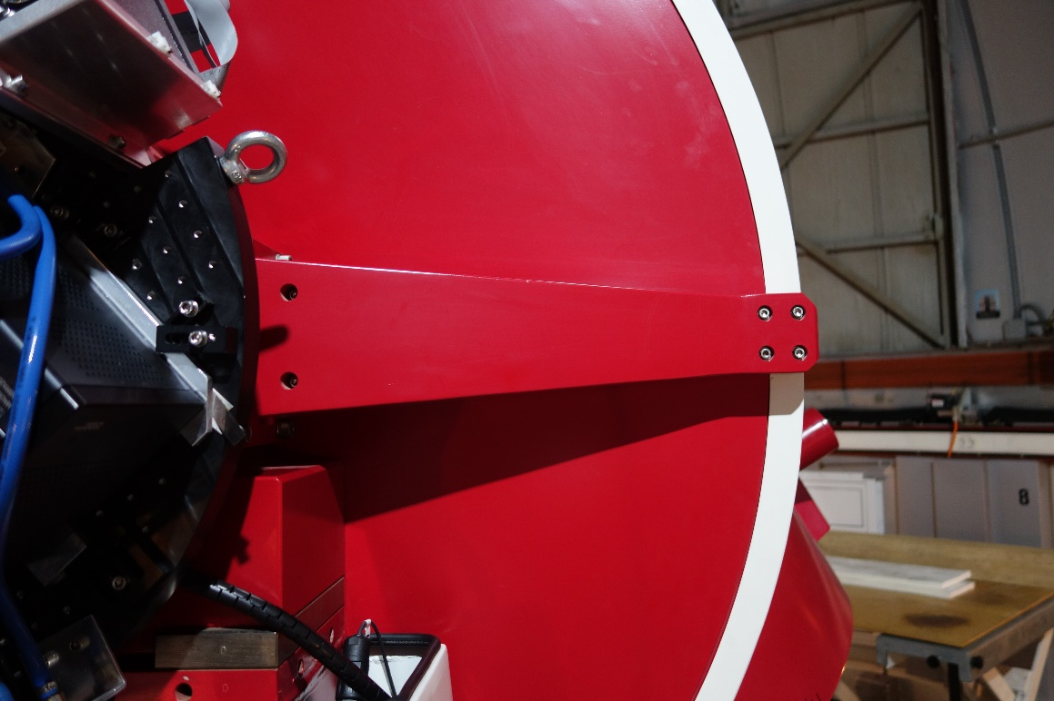
11

Dépose du réducteur

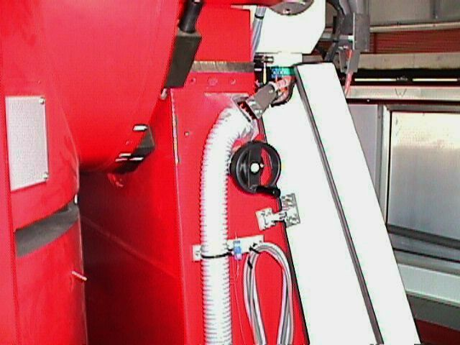
- Positionner le tube du télescope à 90° (vertical)
- Verrouiller le tube verticalement
Avec la télécommande amener le tube au repère vertical, appuyer sur le bouton bleu central de la télécommande et approcher vivement le verrouillage à l’aide de la manivelle qui se trouve derrière la porte de fourche.

- Couper l’alimentation électrique du moteur et le déconnecter. Danger 380 Volts

- Débrancher le moteur (2 connecteurs) et le codeur (2 connecteurs)

- Démonter le moteur (4 vis M10x30) Attention à la denture

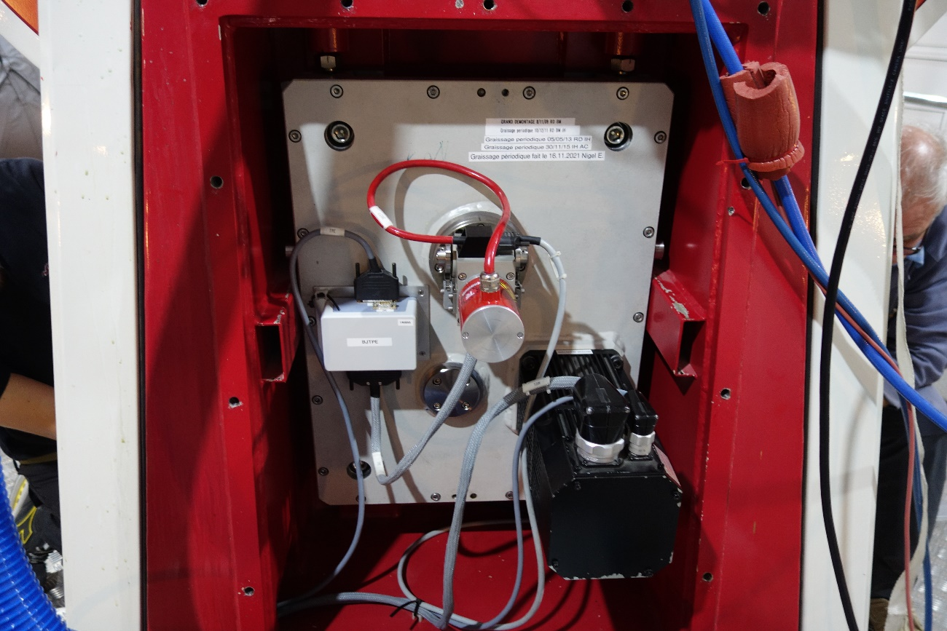
15
15
15
15
16
- Installer les 2 rails de montage/démontage

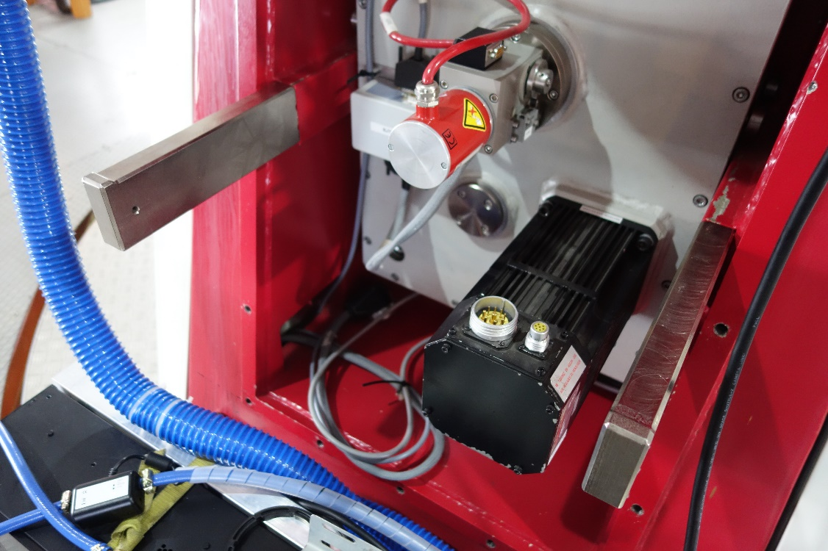
17

- Dans la fourche, placer le petit vérin hydraulique sous le réducteur et prendre contact

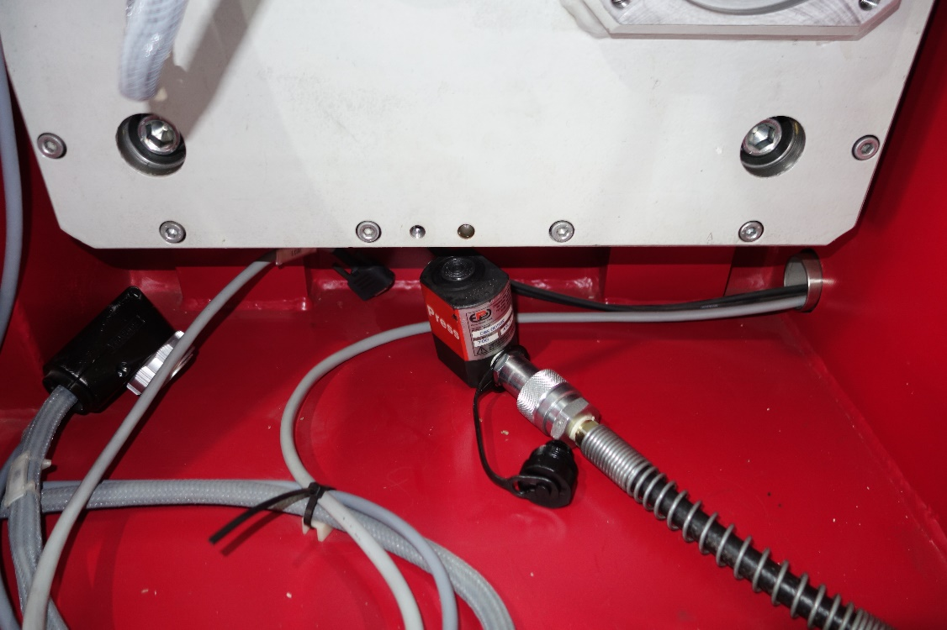

- Préparer la grue HIAB avec une petite Spannset fixée à l’anneau de levage
- Retirer les 4 vis de fixation du réducteur (M16x110)

Attention à maintenir le réducteur en appui contre la fourche pour l’empêcher de basculer en arrière

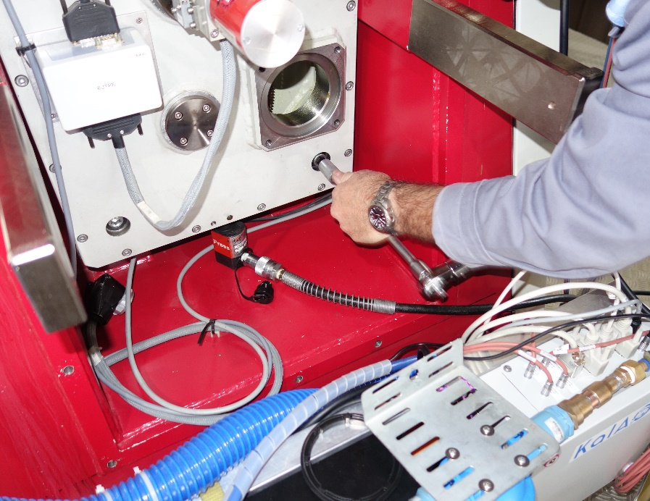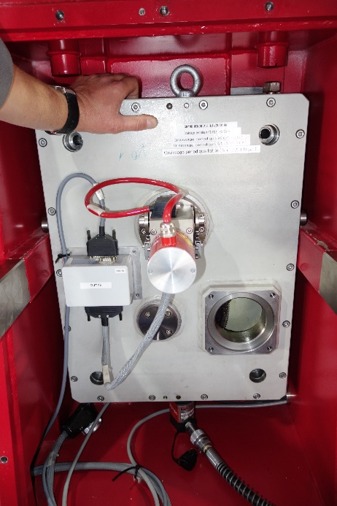

- A l’aide du vérin, descendre l’ensemble sur les rails de démontage

- Visser l’anneau de levage M12
22
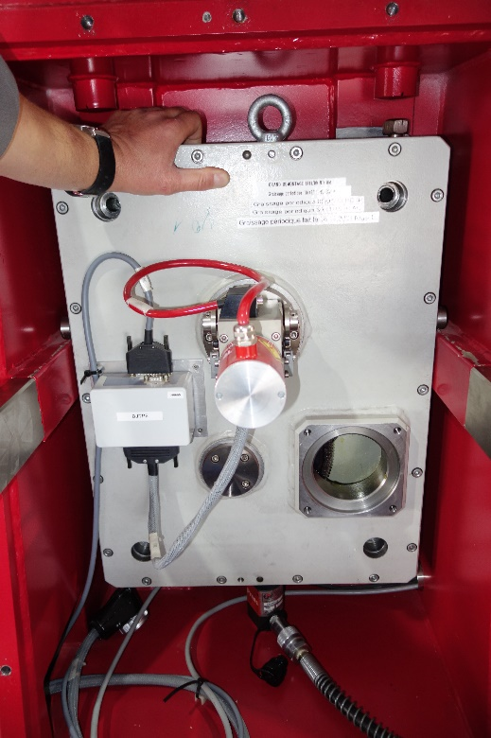

- Coulisser le réducteur vers l’exérieur
- Installer une sangle entre la boucle de levage et le palan
Attention : laisser suffisamment de longueur de sangle pour que le crochet du palan ne touche pas KALAO

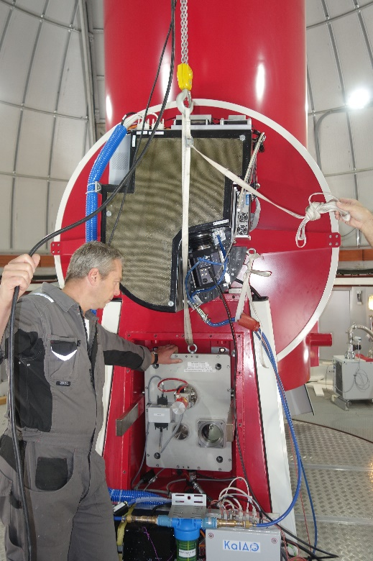

- Dégager le réducteur

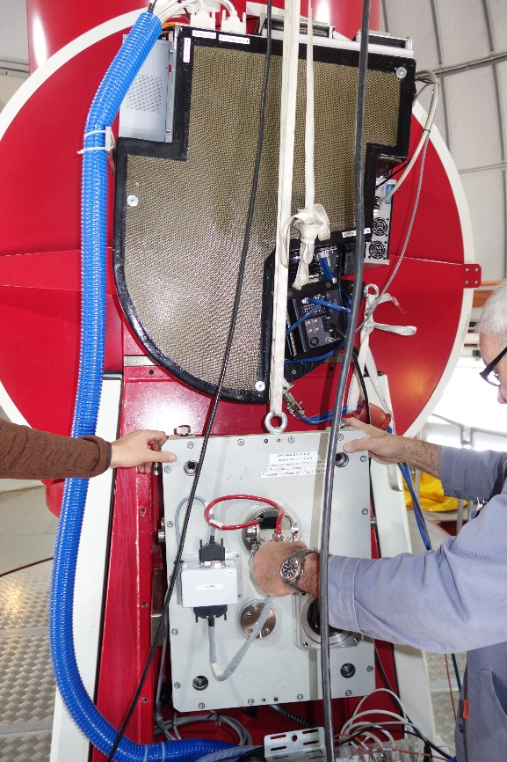
- Installer les 4 pieds support

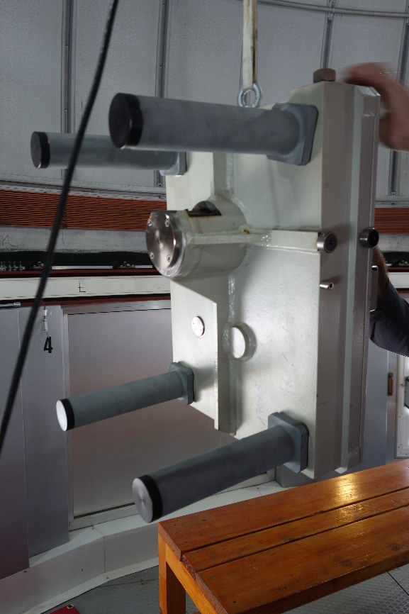

- Poser le réducteur au sol ou sur une table pour son démontage

- Repérer la position de la denture du pignon 30 dents par rapport au carter du réducteur.
Lors du remontage la denture du pignon doit retrouver la même position par rapport à la couronne. Ceci évitera un déréglage du codeur T+R. Le T+R est accouplé à l’axe du pignon 30 dents par un soufflet déboitable, la liaison est assurée par une denture conique. Il est important que la denture retombe dans la même position.

- Repérer la position du T+R par rapport au couvercle

- Dévisser le flasque du codeur T+R (4 vis M6x16)

- Dégager l’ensemble codeur en le tirant par l’arrière, la liaison avec l’axe est réalisée par un accouplement déboîtable indexé

- Dévisser le flasque d’appui des roulements de la roue de 240 dents. 4 vis (M6x20)

- Enlever les 2 rondelles ondulées : Kasch 51/61/0,5

- Déposer le flasque d’appui du roulement de la roue de 192 dents (4 vis M6x16)

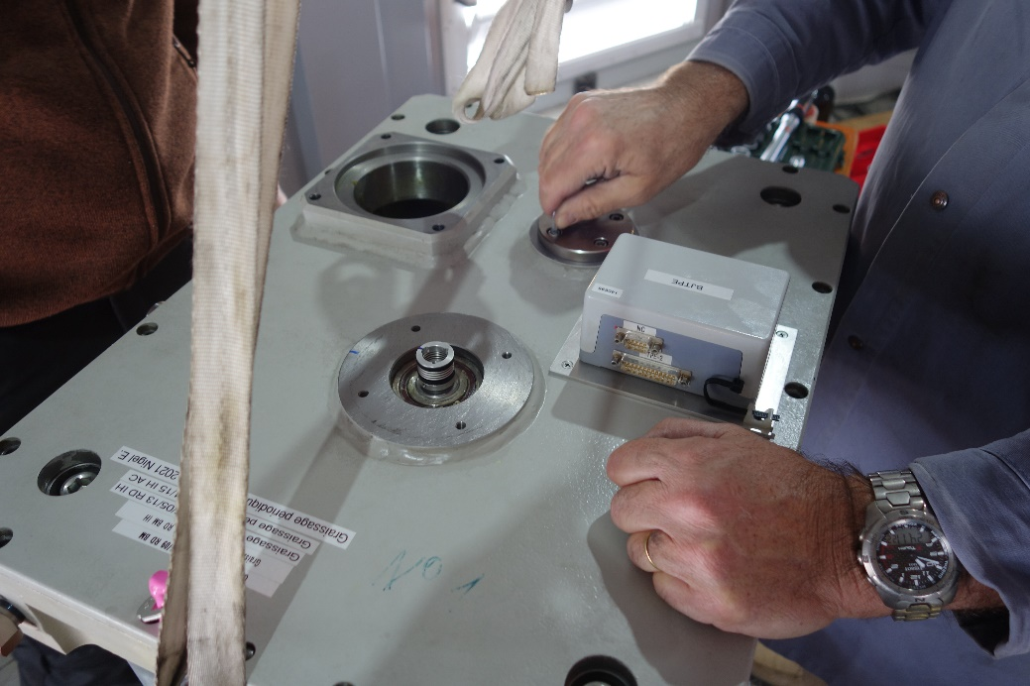

- Enlever les 2 rondelles ondulées : Kasch 30/41/0,5

- Retirer les 18 vis (M8x25) du couvercle

- Equiper le couvercle avec 2 boucles de levage M8

- Dégager le couvercle avec la grue HIAB en prenant garde de ne pas sortir les axes des roues dentées des roulements inférieurs

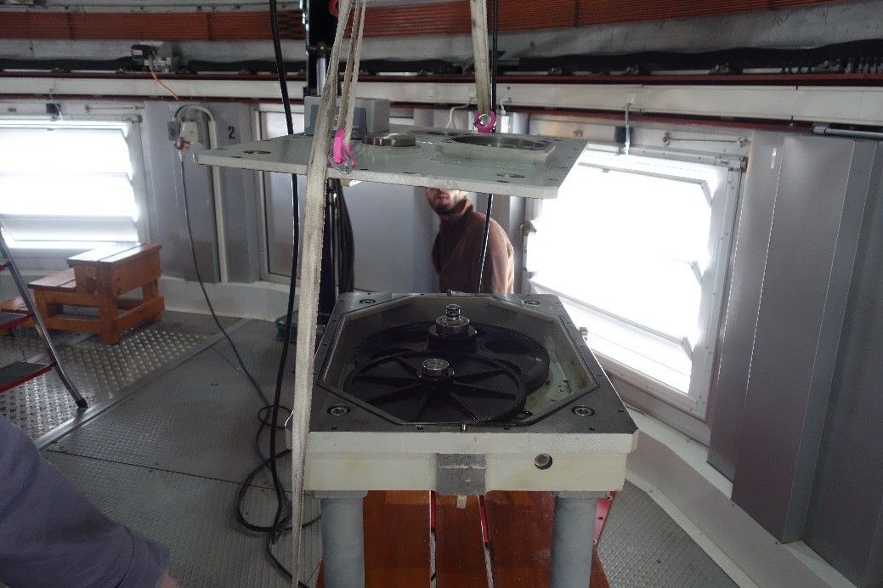

Nettoyage et graissage

Le nettoyage des roues se fait comme pour le réducteur azimutal grand démontage, sous points 7 et 8
Utiliser un chiffon et une petite languette plastique pour le nettoyage de la denture
Attention : n’utiliser aucun produit pour le nettoyage des roues et des roulements

- Nettoyer le carter et le couvercle

- Nettoyer la graisse sur les roues dentées

- Nettoyer la graisse sur les roulements

- Vérifier le limiteur de couple (peut se faire à la main)

- Graisser le tout selon les produits suivant :
Graisse pour roues dentées : Unigear LAO2 (kübler)
Graisse pour roulement : Isoflex NBU15 (kübler)
Graisse pour limiteur de couple : Isoflex NBU15 (kübler)
Roue 240 dents

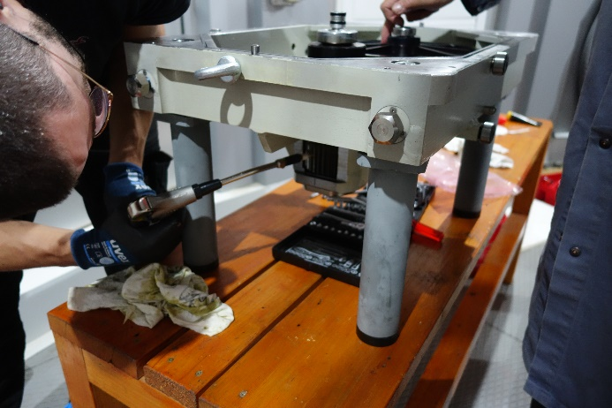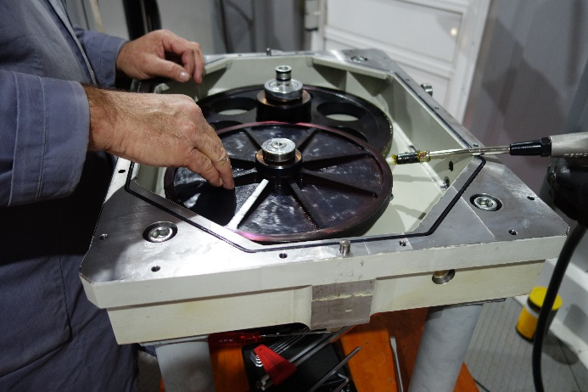
Roue 192 dents

Utiliser le pistolet à graisse pour le graissage des dentures. Faire tourner à la main lors du graissage

Remontage

- Présenter le couvercle et engager les axes des 2 roues dans les roulements

- Engager les 2 goupilles et poser le couvercle sur le carter

- Visser les 18 vis du couvercle (M8x25) avec rondelles rainurées. Couple = 20 Nm

- Introduire les rondelles de pression des roulements, légèrement graissées
2 rondelles ondulées Kasch 51/61/0,5
2 rondelles ondulées Kasch 30/41/0,5

- Visser le flasque d’appui des roulements de la roue de 192 dents (4 vis M6x16)
Couple = 8,8 Nm

- Visser le flasque d’interface T+R et d’appui des roulements de la roue de 240 dents (4 vis M6x20) avec rondelles rainurées. Couple = 8,8 Nm

- Orienter le pignon 30 dents selon les repères de démontage

- Monter le codeur T+R en aligner l’indexage de l’accouplement et en orientant le corps du codeur selon le repère de démontage (4 vix M6x16) avec rondelles rainurées.
Couple = 8,8 Nm

- Suspendre le réducteur avec la grue

- Dévisser les pieds

- Déposer le réducteur sur les rails de montage

- Coulisser le réducteur et le plaquer contre la fourche

- A l’aide du petit vérin hydraulique, monter le réducteur pour que le pignon (30 dents) soit en limite de contact avec la couronne. Pendant toute la manœuvre, il faut maintenir plaqué le réducteur contre la fourche pour l’empêcher de basculer en arrière.
Attention de ne pas venir forcer les dentures bout à bout.

- Faire tourner la roue 240 dents par l’orifice du moteur pour engager la denture et continuer de monter le réducteur jusqu’aux butées

- Vérifier la valeur du T+R. Au besoin, redescendre le réducteur avec le vérin et corriger la position de la denture en tournant à la main la roue 240 dents par l’orifice du moteur

- Fixer le réducteur à la fourche au moyen des 4 vis (M16x110) avec rondelles rainurées.
Couple = 160 Nm
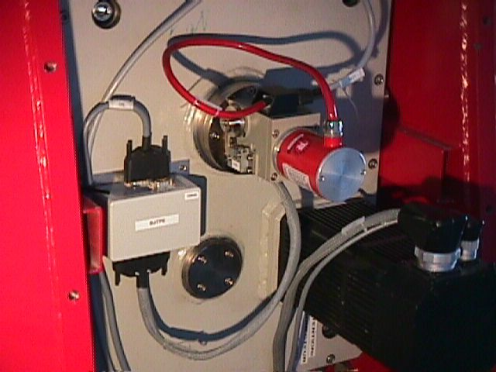

- Remonter le moteur (4 vis M10x30). Serrer avec une clef Imbus. On ne peut pas employer de clef dynamométrique à cause de la place disponible. Couple théorique 44 Nm.

- Connecter le moteur et le codeur T+R

Graissage de la couronne d’élévation

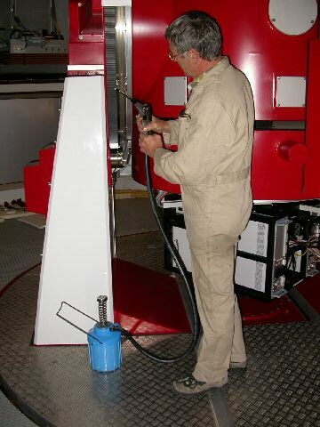
Procéder comme pour la couronne d’azimut sous point 3.
Effectuer seulement le nettoyage de la couronne, le graissage se fera après remontage du réducteur.
Graissage avec la graisse Kluber Unigear Lao2

Réglage du jeu entre le réducteur et la couronne

En principe il n’est pas nécessaire de régler le jeu après un démontage, la position est conservée grâce aux butées.
Pour refaire le réglage on procède de la manière suivante :

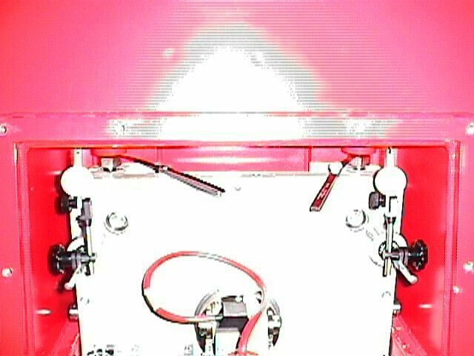
- Serrer les vis de réglage du réducteur, pour avoir du jeu entre la butée et la vis.

- On ne peut pas employer la méthode des comparateurs pour ce réducteur.

- Libérer le réducteur en desserrant légèrement les vis de fixation.
Presser le réducteur contre la denture avec le vérin pour supprimer le jeu dans la denture et resserrer légèrement les vis de fixation du réducteur

- Prendre appui avec les butées de réglage du réducteur. Approcher de l’appui avec des cales, comme on a beaucoup de force avec les butées on peut décaler le réducteur sans s’en rendre compte.

- Reculer le réducteur de 0,3 mm en introduisant des cales d’épaisseur entre la vis et la butée.
Cela représente un jeu tangentiel de 60 microns. A vérifier

- Bloquer toutes vis au couple de 160 Nm.

Remontage des carrossages.

Procéder de la manière inverse au démontage .

Le carrossage d’élévation est fixé au moyen de 16 vis (M12x30) avec rondelles rainurées, au couple de 70 Nm.

